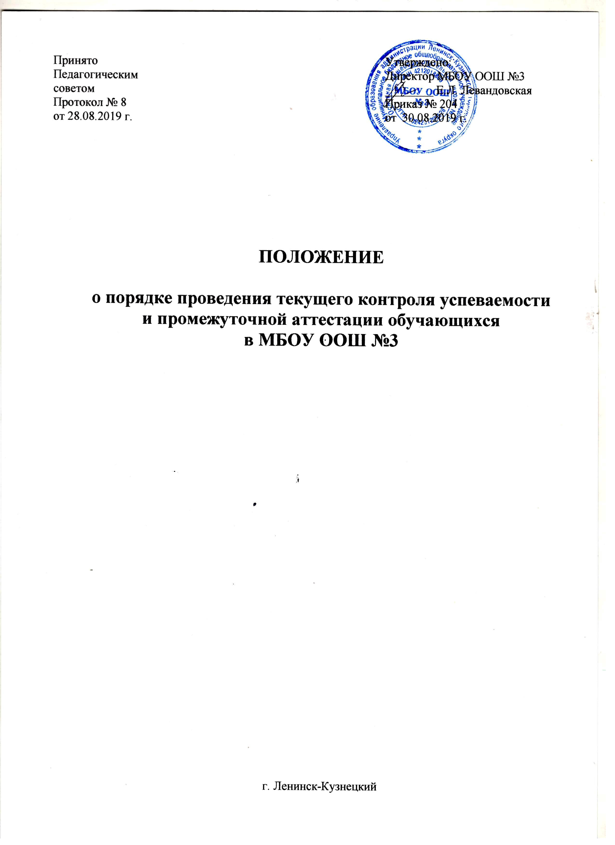

- Общие положения

1.1. Данное положение разработано в соответствии со ст.58 Федерального Закона № 273-ФЗ «Об образовании в Российской Федерации», федеральным государственным образовательным стандартом начального общего образования и федеральным государственным образовательным стандартом основного общего образования.
1.2. Положение регламентирует порядок проведения текущего контроля успеваемости, а также порядок, периодичность, формы проведения промежуточной аттестации учащихся.

2. Порядок проведения текущего контроля успеваемости

2.1. Текущий контроль успеваемости учащихся проводится в течение учебного года с целью систематического контроля уровня освоения учащимися тем, разделов, глав учебной программы по предмету за оцениваемый период, прочности формируемых предметных планируемых результатов, степени развития деятельностно-коммуникативных умений, ценностных ориентации.
2.2. Порядок, формы, периодичность, количество обязательных мероприятий при проведении текущего контроля успеваемости обучающихся определяется учителем, преподающим данный предмет, и отражается в поурочных планах, календарно-тематических планах, рабочих программах.
2.3. Текущий контроль успеваемости обучающихся может проводиться в следующих формах: контрольные работы, проверочные работы, диагностические работы, практические работы, лабораторные работы, самостоятельные работы, зачеты, защита рефератов (творческих работ), собеседование, тестирование, устный опрос, проверка домашних заданий (в т.ч. сочинений, индивидуальных заданий, учебных проектов, творческих работ) и других.
2.4. Текущий контроль успеваемости обучающихся 1 класса в течение учебного года осуществляется качественно, без фиксации достижений обучающихся в классном журнале в виде отметок по балльной шкале. Допускается словесная объяснительная оценка.
2.5. По курсу «Основы религиозной культуры и светской этики» вводится безотметочное обучение. Объектом оценивания по данному курсу становится нравственная и культурологическая компетентность обучающегося, рассматриваемая как универсальная способность человека понимать значение нравственных норм, правил морали, веры и религии в жизни человека, семьи, общества, воспитание потребности к духовному развитию. Оценивание проводится в ходе систематизированных упражнений и тестовых заданий разных типов, проекты. В классном журнале ставится «зачтено» или «незачтено» по итогам защиты проекта в конце учебного года.
2.6. При изучении курсов по выбору применяется безотметочная система оценивания.
2.7. Успеваемость всех учащихся 2-9 классов Школы подлежит текущему контролю в виде отметок: 5 - «отлично», 4 - «хорошо», 3 -«удовлетворительно», 2 - «неудовлетворительно», кроме курсов, перечисленных в п.2.4, п.2.5, п.2.6.
2.8. Критерии оценивания по каждому предмету разрабатываются школьным методическим объединением по учебному предмету и рассматриваются на заседании педагогического совета Школы.
2.9. При проведении контроля в письменной форме отметки выставляются в тетради, дневнике, классном и электронном журналах. При проведении контроля в устной форме отметки выставляются в дневник, классный журнал, электронный журнал. За сочинение, диктант и изложение с грамматическим заданием выставляются в классный журнал две отметки. За контрольные, самостоятельные и проверочные работы отметки выставляются всем обучающимся.
2.10. В ходе текущего контроля успеваемости учитель не может оценить работу обучающегося отметкой 2 «неудовлетворительно» при выполнении самостоятельной работы обучающего характера.
2.11. График проведения обязательных форм текущего контроля успеваемости обучающихся (письменные работы) составляется заместителем директора по учебно-воспитательной работе на каждую четверть, утверждается директором, является открытым для всех педагогических работников, обучающихся и их родителей (законных представителей).
2.12. Учитель на основании текущего контроля успеваемости обучающихся выставляет в классный журнал отметки обучающимся по учебному предмету за четверть на странице, отведенной на данный учебный предмет. Количество текущих отметок должно быть достаточным для выставления отметок за четверть: при нагрузке 1 час в неделю - не менее 3 отметок, при нагрузке 2 часа в неделю -3-5 отметок, при нагрузке 3 часа и более не менее 9 отметок.
2.13. При аттестации обучающихся, находящихся на лечении в санатории, стационаре, учитываются оценки, полученные в учебном заведении при лечебном учреждении.

- Порядок, сроки и формы проведения промежуточной аттестации

3.1. Освоение общеобразовательной программы, в том числе отдельной части или всего объема учебного предмета общеобразовательной программы, сопровождается промежуточной аттестацией обучающихся.
3.2. Промежуточная аттестация проводится с целью установления соответствия знаний обучающихся требованиям федеральных государственных образовательных стандартов начального общего образования и основного общего образования, а также с целью определения качества освоения обучающимися содержания учебного предмета.
3.3. Промежуточная аттестация обучающихся проводится в 1- 9 классах по завершении учебного года.
Промежуточная аттестация обучающихся очно-заочной, заочной формы обучения, а также семейной формы может проводиться два раза в год.
3.4. Требования по времени проведения промежуточной аттестации для обучающихся:
1) все формы аттестации проводятся во время учебных занятий в рамках учебного расписания;
2) в день проводится только одна форма контроля, интервал между ними 2 дня;
3) продолжительность контрольного мероприятия не должна превышать времени, отведенного на 1-4 стандартных урока;
4) контрольное мероприятие начинается не ранее 2-го урока.
3.5. Требования к материалам для проведения промежуточной аттестации:
1) материалы для проведения промежуточной аттестации готовятся педагогическими работниками;
2) содержание аттестационного материала должно соответствовать требованиям федерального государственного образовательного стандарта, учебной программы, тематического плана учителя;
3) аттестационный материал по предметам учебного плана рассматривается на методических объединениях учителей, согласовывается заместителем директора по учебной работе и утверждается приказом директора;
4) аттестационный материал до проведения промежуточной аттестации хранится в сейфе заместителя директора по учебной работе; после проведения аттестации весь материал сдается заместителю директора по учебной работе.
3.6. Родители (законные представители) несовершеннолетнего обучающегося, обеспечивающие получение обучающимся общего образования в форме семейного образования, создают условия для ликвидации академической задолженности и обеспечивают контроль за своевременностью ее ликвидации.
3.7. При возникновении конфликтной ситуации во время проведения промежуточной аттестации создается конфликтная комиссия, работа которой регламентируется соответствующим Положением.
3.8. Промежуточная аттестация может проводиться в следующих формах: контрольная работа, комплексная работа на основе единого текста, экзамен по билетам по предмету, тестирование, защита реферата (творческой работы), защита проекта.
На промежуточную аттестацию выносятся следующие предметы учебного плана:
1 – 4 классы – комплексная работа, словарный диктант, контрольная работа по русскому языку, контрольная работа по математике.
5 классы - комплексная работа; контрольная работа по русскому языку и математике; тестирование по биологии, истории, иностранному языку (английскому).
6 классы - комплексная работа; контрольная работа по русскому языку и математике; тестирование по биологии, истории, географии и обществознанию.
7 классы - комплексная работа; контрольная работа по русскому языку, математике и физике; тестирование по биологии, истории, географии и обществознанию.
8 классы - комплексная работа; контрольная работа по физике, химии; тестирование по русскому языку, математике, биологии, истории, географии, обществознанию, иностранному языку (английскому), тестирование + практика по информатике.
9 классы – контрольная работа по русскому языку и математике (в течение 2-3 уроков).
Комплексная работа проводится один раз в год и оценивается следующим образом: высокий уровень -100 - 97% выполнения, повышенный уровень – 96 - 75%, средний уровень – 74 - 51 %, низкий уровень – 50 - 30 %, очень низкий -29 -0 % выполнения.
  - В соответствии с решением Педагогического совета отдельным обучающимся письменные работы могут быть заменены на устные.
3.10. Промежуточная аттестация обучающихся, отсутствовавших более 50% учебного времени по уважительной причине (спортивные соревнования, сборы и т.д.), осуществляется с обязательной сдачей учебного изучаемого в данный период материала, в любой из форм промежуточной аттестации.
3.11. Педагогический совет ежегодно не позднее января текущего учебного года: определяет перечень учебных предметов, выносимых на промежуточную аттестацию; определяет форму проведения промежуточной аттестации по отдельным предметам; представляет кандидатуры обучающихся на освобождение от промежуточной аттестации.
3.12. От промежуточной аттестации могут быть освобождены обучающиеся:
а) имеющие отличные оценки по всем предметам учебного плана;
б) имеющие положительные годовые отметки по всем предметам, в особых случаях (в связи с экстренным переездом в другой населенный пункт, на новое место жительства; по семейным обстоятельствам, имеющим объективные основания для освобождения от экзаменов);
в) победители и призеры городских, областных предметных олимпиад, научно-практической конференции учащихся;
г) по состоянию здоровья при наличии заключения клинико-экспертной комиссии.
3.13. Список обучающихся, освобожденных от итоговой аттестации утверждается директором общеобразовательного учреждения.
3.14. Учителя должны ознакомить обучающихся со списком тем и вопросов, выносимых на промежуточную аттестацию, не позднее, чем за два месяца до начала аттестации.
3.15. Классные руководители доводят до сведения обучающихся и их родителей предметы и формы промежуточной аттестации, сроки, состав аттестационной комиссии.
3.16. Обучающиеся, получившие на промежуточной аттестации по соответствующему учебному предмету неудовлетворительную оценку, имеют право пересдать предмет в период, с 21 мая по 31 мая. Обучающиеся, не прошедшие промежуточную аттестацию по уважительным причинам или имеющие академическую задолженность, переводятся в следующий класс условно с академической задолженностью, которую должны ликвидировать в сроки, установленные приказом директора. Обучающийся 9 класса, не допущенные до ГИА по причине академической задолженности, будет считаться не освоившим образовательную программу основного общего образования, не допускается к обучению на уровне среднего общего образования, а так же не может быть переведен условно. Ученик 9 класса, имеющий академическую задолженность по заявлению родителей (законных представителей) может быть оставлен на повторное обучение, переведен на обучение по адаптированным программам в соответствии с рекомендациями
медико-педагогической комиссии, либо на обучение по индивидуальному учебному плану.
3.17.Обучающийся, успешно ликвидировавший академическую задолженность в установленные сроки, продолжает обучение в данном классе. Педагогический совет принимает решение об окончательном переводе обучающегося в класс, в который он был переведен условно. Итоговая отметка по предмету по окончании срока ликвидации задолженности выставляется через дробь в классный журнал и личное дело обучающегося предыдущего года.
3.18. Обучающиеся, не ликвидировавшие в установленные сроки академической задолженности с момента ее образования, по усмотрению их родителей (законных представителей):
а) оставляются на повторное обучение;
б) переводятся на обучение по адаптированным образовательным программам в соответствии с рекомендациями психолого-медико-педагогической комиссии;
в) переводятся на обучение по индивидуальному учебному плану;
г) переводятся на семейное обучение.
3.19. Обучающиеся в форме семейного образования, не ликвидировавшие в установленные сроки академической задолженности, продолжают получать образование в учреждении.
3.20. Оценка за промежуточную аттестацию (годовая отметка по предмету) определяется с учетом текущих отметок, отметок по итогам четвертей и отметки, полученной на промежуточной аттестации.
Аттестация обучающихся за учебный год проводится по результатам промежуточной аттестации, текущего контроля успеваемости по четвертям. Отметка за год выводится как среднее арифметическое отметок успеваемости по четвертям и результата промежуточной аттестации по предметам учебного плана, в пользу ученика.
3.21. Состав учителей, организующих промежуточную аттестацию, и расписание промежуточной аттестации, утверждается директором школы до 20 апреля, устанавливаются сроки промежуточной аттестации в период с 20 апреля по 20 мая текущего учебного года.
3.22. По итогам проведения промежуточной аттестации учителем заполняется протокол, зам. директора по УВР проводит анализ уровня обученности обучающихся с целью дальнейшего обобщения результатов на педагогических советах по переводу обучающихся в следующий класс. Учителя разрабатывают план индивидуального педагогического сопровождения по устранению пробелов знаний обучающихся. Отметки, полученные обучающимися в ходе промежуточной аттестации, записываются в классные и электронные журналы отдельной графой на предметные страницы согласно дате проведения аттестации.
Письменные работы обучающихся по результатам промежуточной аттестации хранятся у учителя в течение семи дней с момента объявления отметки. Протоколы хранятся у заместителя директора по УВР в течение одного года.

4.Срок действия положения

4.1. Положение вступает в силу с момента его утверждения и действует до принятия нового Положения.
  - Срок действия настоящего Положения не ограничен. Изменения и
дополнения вносятся в Положение в соответствии с порядком: рассмотрение, обсуждение и принятие на заседании соответствующего органа самоуправления, утверждение приказом руководителя Учреждения (как вносимых изменений, так и новой редакции Положения).

